Im Zwiespalt der Gefühle
Recha begegnet dem Tempelherrn (III,2) in Lessings Drama „Nathan der Weise“

In Szene III,2 begegnen sich Recha und der Tempelherr - sieht man von der Rettungsaktion ab - erstmals und verlieben sich ineinander, wobei beide erst später wirklich ein klares Bewusstsein davon gewinnen. Die wesentlichen Aspekte dazu werden in der folgenden Strukturskizze (Schaubild, Strukturbild) visualisiert.
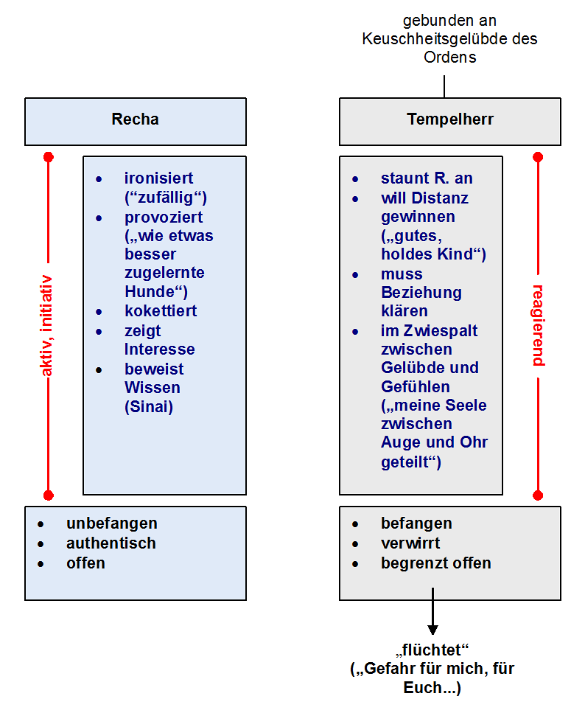
7
6
5
4
3
2
1
Arbeitsanregungen:
Untersuchen Sie den Gesprächsverlauf von Recha und dem Tempelherrn.
- Die Begegnung Rechas mit dem Tempelherrn endet damit, dass sich die beiden ineinander verlieben. Nehmen Sie in diesem Zusammenhang zu der folgenden These kritisch Stellung: „Recha zeigt sich in der ersten Begegnung mit dem Tempelherrn wenig selbstbewusst. Sie verfällt in Schwärmerei für den Tempelherrn und verhält sich, wie es von der herkömmlichen Frauenrolle verlangt wird, überwiegend passiv."
- Ergänzen Sie die Felder des Schaubildes.

